今宮中学校交流ホール

今宮中学校交流ホール（西成区花園北1丁目８-32）

アクセス 南海線 新今宮駅より南へ300ｍ

　　　 大阪メトロ 四つ橋線花園町より北東へ450ｍ

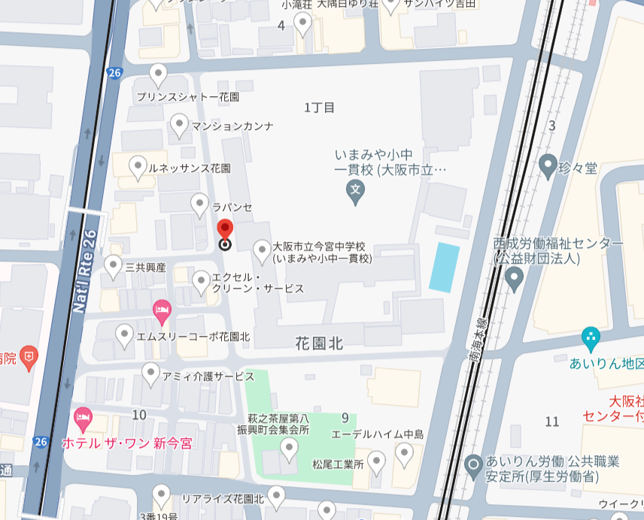

駐輪場は正門から入り左に進んで下さい。

中学校西側の正門よりご入場ください。